
~~展愛佈告欄~~
南台中家扶中心展愛隊第41期
指導老師：林冠惟 隊長：李素卿 編輯：文書組

第11501號
展愛月訊
※115.01.07聯合隊慶受獎名單
獎項名稱 |  | 展愛服務隊
資深志工獎 | 5年
資深志工獎 | 10年 | 朱晨梅(1)
資深志工獎 | 15年 | 林翠純(1)
資深志工獎 | 20年 | 廖淑敏(1)
資深志工獎 | 25年 | 賴素煖(1)
資深志工獎 | 30年
資深志工獎 | 35年
資深志工獎 | 40年
資深志工獎 | 45年
資深志工獎 | 50年
資深志工獎 | 55年
資深志工獎 | 60年
熱心服務獎 |  | 陳嶸銨、李敏華、林振川 (3)
幹部辛勞獎 |  | 王志誠、謝閔宇、李惠如、李素卿、廖淑敏、黃淑貞、賴嘉彬、周聿家、蔡湘芸、林巧雯、陳子鈴(11)
新志工授證 |  | 黃俞瑄、廖正欽、陳玉棉、黃淑娥、許亦萱(5)

※114年最新的續隊資格
組別 | 姓名 | 服務時數 | 月會+訓練次數 | 續隊門檻 | 續隊意願 |  | 組別 | 姓名 | 服務時數 | 月會+訓練次數 | 續隊門檻 | 續隊意願
行政組 | 王志誠 | 71.5 | 10 | ○ | 展友 |  | 展三組 | 孫守澤 | 48 | 1 | ╳ | 續隊
行政組 | 謝閔宇 | 67.5 | 14 | ○ | 續隊 |  | 展三組 | 蕭婷懌 | 37 | 6 | ○ | 展友
行政組 | 李惠如 | 122.5 | 10 | ○ | 續隊 |  | 展三組 | 林添榮 | 37 | 7 | ○ | 續隊
行政組 | 李素卿 | 89.5 | 9 | ○ | 續隊 |  | 展三組 | 蔡植先 | 0 | 0 | ╳ | 續隊
文書組 | 廖淑敏 | 102.5 | 13 | ○ | 續隊 |  | 展三組 | 賴彥儒 | 9.5 | 1 | ╳ | 續隊
文書組 | 林玉婷 | 36 | 1 | ╳ | 續隊 |  | 展三組 | 廖巧馨 | 26.5 | 2 | ╳ | 續隊
文書組 | 蔡文祥 | 50.5 | 9 | ○ | 續隊 |  | 展三組 | 孔令嵩 | 31 | 4 | ╳ | 續隊
文書組 | 蘇世偉 | 40 | 4 | ╳ | 續隊 |  | 展三組 | 郭鴻霈 | 26.5 | 1 | ╳ | 續隊
文書組 | 劉雅淑 | 31.5 | 2 | ╳ | 續隊 |  | 展三組 | 林靜君 | 20.5 | 1 | ╳ | 續隊
展一組 | 黃淑貞 | 101.5 | 5 | ○ | 續隊 |  | 展三組 | 戴崇訓 | 14.5 | 2 | ╳ | 續隊
展一組 | 賴嘉彬 | 48.5 | 10 | ○ | 續隊 |  | 展三組 | 沈芸華 | 55.5 | 10 | ○ | 續隊
展一組 | 何建國 | 73.5 | 13 | ○ | 續隊 |  | 見習一 | 黃俞瑄 | 25 | 2 | ○ | 續隊
展一組 | 陳嶸銨 | 165 | 7 | ○ | 續隊 |  | 見習一 | 顧峻泓 | 0 | 0 | ╳ | 退隊
展一組 | 林翠純 | 84 | 8 | ○ | 續隊 |  | 見習一 | 王芊喩 | 13 | 1 | ╳ | 退隊
展一組 | 李敏華 | 132 | 12 | ○ | 續隊 |  | 見習一 | 朱映貞 | 21.5 | 3 | ○ | 續隊
展一組 | 朱晨梅 | 53.5 | 2 | ╳ | 續隊 |  | 見習一 | 何俞儒 | 0 | 0 | ╳ | 退隊
展一組 | 黃立倫 | 61 | 2 | ╳ | 續隊 |  | 見習一 | 洪瑋君 | 20 | 2 | ○ | 續隊
展一組 | 葉士豪 | 12.5 | 0 | ╳ | 續隊 |  | 見習一 | 黃麗娜 | 21.5 | 2 | ○ | 續隊
展一組 | 黃文衍 | 16 | 5 | ╳ | 續隊 |  | 見習一 | 孫婉寧 | 8.5 | 1 | ╳ | 續隊
展一組 | 魏駿紘 | 46 | 8 | ○ | 續隊 |  | 見習二 | 蕭淑怡 | 5 | 1 | ╳ | 退隊
展一組 | 賴素煖 | 52.5 | 9 | ○ | 續隊 |  | 見習二 | 廖正欽 | 22.5 | 2 | ○ | 續隊
展一組 | 戴銘宏 | 20.5 | 0 | ╳ | 續隊 |  | 見習二 | 江欣宴 | 7.5 | 0 | ╳ | 續隊
展二組 | 周聿家 | 62 | 9 | ○ | 續隊 |  | 見習二 | 陳玉棉 | 50.5 | 2 | ○ | 續隊
展二組 | 林錦華 | 0 | 0 | ╳ | 續隊 |  | 見習二 | 蕭麗美 | 14.5 | 2 | ╳ | 續隊
展二組 | 蔡湘芸 | 121 | 4 | ○ | 續隊 |  | 見習二 | 黃淑娥 | 22.5 | 2 | ○ | 續隊
展二組 | 林振川 | 116.5 | 4 | ○ | 續隊 |  | 見習二 | 李雅玲 | 0 | 0 | ╳ | 退隊
展二組 | 蔡植丞 | 0 | 0 | ╳ | 續隊 |  | 見習三 | 白淑貞 | 8 | 0 | ╳ | 退隊
展二組 | 郭虹汝 | 117.5 | 9 | ○ | 續隊 |  | 見習三 | 楊桂美 | 0 | 0 | ╳ | 退隊
展二組 | 田鳳英 | 11 | 0 | ╳ | 續隊 |  | 見習三 | 許亦萱 | 41 | 2 | ○ | 續隊
展二組 | 高秋美 | 77.5 | 8 | ○ | 續隊 |  | 見習三 | 林春蓮 | 15.5 | 1 | ╳ | 續隊
展二組 | 張芷瑄 | 60.5 | 5 | ╳ | 續隊 |  | 見習三 | 李光宏 | 16 | 1 | ╳ | 續隊
展三組 | 林巧雯 | 15 | 5 | ╳ | 續隊 |  | 見習三 | 葉榮源 | 15.5 | 1 | ╳ | 續隊
展三組 | 陳子鈴 | 26 | 6 | ╳ | 續隊 |  | 見習三 | 陳秋宏 | 18 | 1 | ╳ | 續隊
展三組 | 翁美玲 | 111.5 | 2 | ○ | 續隊

註：1.見習志工於職前訓練3小時後次月起在當年度六個月內累計服務時數達十八小時(不含月例會、選舉大會、隊員大會、成長訓練、在職訓練、聯合隊慶、新春團拜等會議、訓練時數)以上者，且參與月例會、隊員大會、選舉大會、聯合隊慶至少2次，即可成為本隊正式隊員，授證儀式統一於聯合隊慶辦理之。
2.隊員一年中服務時數不得低於最低服務時數(36小時)；參與隊務會議及訓練(月例會、隊員大會、選舉大會、聯合隊 慶、志工訓練)6次；若服務時數大於等於最低服務時數的2倍則不受此限。

※未達續隊門檻夥伴請務必參加2/7(六)16:00~17:00新志工招募課程，無法參加夥伴請向隊長請假，並自行於2/28前線上完成特殊訓練課程(台北e大https://ap1.elearning.taipei/elearn/courseinfo/index.ph
p?courseid=2347&eid=)，證書請Line給隊長。

※展愛隊115年分組名單
幹部團 | 姓名 | 組別 | 姓名 | 組別 | 姓名 | 組別 | 姓名 | 組別 | 姓名 | 組別 | 姓名
指導老師 | 林冠惟 | 組長 | 廖淑敏 | 組長 | 謝閔宇 | 組長 | 郭虹汝 | 組長 | 林翠純 | 展友 | 胡直斌
隊長 | 李素卿 | 文書組 | 林玉婷 | 展一組 | 蔡湘芸 | 副組長 | 李敏華 | 副組長 | 黃淑貞 | 展友 | 陳月秀
副隊長 | 陳子鈴 | 文書組 | 蔡文祥 | 展一組 | 林巧雯 | 展二組 | 何建國 | 展三組 | 賴嘉彬 | 展友 | 詹雅妃
司庫 | 沈芸華 | 文書組 | 蘇世偉 | 展一組 | 翁美玲 | 展二組 | 陳嶸銨 | 展三組 | 黃立倫 | 展友 | 張益嘉
顧問 | 林添榮 | 文書組 | 劉雅淑 | 展一組 | 孫守澤 | 展二組 | 朱晨梅 | 展三組 | 葉士豪 | 展友 | 王之寓
顧問 | 林振川 |  | 5 | 展一組 | 蔡植先 | 展二組 | 戴銘宏 | 展三組 | 黃文衍 | 展友 | 王俊彥
顧問 | 田鳳英 |  |  | 展一組 | 賴彥儒 | 展二組 | 林錦華 | 展三組 | 魏駿紘 | 展友 | 莊舒郁
 | 7 |  |  | 展一組 | 廖巧馨 | 展二組 | 蔡植丞 | 展三組 | 賴素煖 | 展友 | 吳昱慧
 |  |  |  | 展一組 | 郭鴻霈 | 展二組 | 高秋美 | 展三組 | 周聿家 | 展友 | 張翎軒
 |  |  |  | 展一組 | 林靜君 | 展二組 | 孔令嵩 | 展三組 | 朱映貞 | 展友 | 鄭麗敏
 |  |  |  | 展一組 | 戴崇訓 | 展二組 | 洪瑋君 | 展三組 | 陳玉綿 | 展友 | 王志誠
 |  |  |  | 展一組 | 黃俞瑄 | 展二組 | 廖正欽 | 展三組 | 林春蓮 | 展友 | 蕭婷懌
 |  |  |  | 展一組 | 黃麗娜 | 展二組 | 黃淑娥 | 展三組 | 葉榮源 | 展友 | 張芷瑄
 |  |  |  | 展一組 | 孫婉寧 | 展二組 | 許亦萱 | 展三組 | 陳秋宏 |  | 13
 |  |  |  | 展一組 | 李光宏 | 展二組 | 蕭麗美 | 展三組 | 李惠如
 |  |  |  | 展一組 | 陳毅佩 | 展二組 | 曹建勛 | 展三組 | 李麗秀
 |  |  |  | 展一組 | 陳偉宗
 |  |  |  |  | 17 |  | 16 |  | 16

※2月份月例會適逢春節年假，停止一次。
6/20(六)適逢端午節連假，六月份月例會改為6/27(六)。
※寄養安親活動負責人事先一定要安排活動內容(摺汽球、說故事、…)，道具可洽中心借用。
※第41期115年隊員手冊預定於3/21(六)月例會發放。
※請各活動負責人務必拍照上傳Line大群組相簿，並請夥伴寫心得。
※年度重大計畫
一、外訪活動：一年2次，上半年、下半年各1次，一個月前提企劃書，利用月例會前舉辦半天或一天活動，如舉辦半天可與志工聯誼合辦。
1.5/16(六)：展一組負責。
2.11/21(六)：展二組負責。
二、新志工招募：一年2次，上半年、下半年各1次。
1.2/7(六)：含未達續隊門檻夥伴上課。
2.8/15(六)：。
3.15:30~16:00面試，16:00~17:00上課。
三、志工訓練：一年2次，上半年、下半年各1次，訓練內容必須與服務有關，請活動負責夥伴與老師討論。
1.3月：陳子鈴副隊長負責。
2.11月：林添榮顧問負責。
四、志工聯誼：可與志工訓練結合。
1.6月：林振川顧問負責。
2.11月：田鳳英顧問負責。
五、12月愛心市集：由沈芸華司庫負責。

2025年12月份服務累積時數
2025年12月服務時數累積
行政組、文書組服務時數
  組別 | 姓名 | 訓練  時數 | 服務  時數 | 1月 | 2月 | 3月 | 4月 | 5月 | 6月 | 7月 | 8月 | 9月 | 10月 | 11月 | 12月
  行政組 | 王志誠 | 7 | 71.5 | 13 | 15 | 5.5 | 14.5 | 4.5 | 2.5 | 2.5 | 12 | 2 | 0 | 0 | 0
  行政組 | 謝閔宇 | 7 | 67.5 | 4 | 3.5 | 1 | 14.5 | 2 | 1 | 2.5 | 11 | 5 | 1 | 11 | 11
  行政組 | 李惠如 | 7 | 122.5 | 9 | 15 | 10.5 | 11 | 6 | 2.5 | 40 | 16.5 | 2 | 0 | 3.5 | 6.5
  行政組 | 李素卿 | 6 | 89.5 | 9 | 10 | 0 | 7 | 5.5 | 2.5 | 44.5 | 4.5 | 2 | 0 | 2.5 | 2
  文書組 | 廖淑敏 | 6 | 102.5 | 6.5 | 5 | 8.5 | 5.5 | 7 | 8.5 | 5.5 | 23.5 | 16 | 5.5 | 5.5 | 5.5
  文書組 | 林玉婷 | 1 | 36 | 3 | 3 | 3 | 3 | 3 | 3 | 3 | 3 | 3 | 3 | 3 | 3
  文書組 | 蔡文祥 | 0 | 50.5 | 2 | 1 | 5 | 10.5 | 5.5 | 2 | 2 | 2 | 2 | 1 | 3 | 14.5
  文書組 | 蘇世偉 | 0 | 40 | 4 | 4 | 3 | 3 | 3 | 4 | 3 | 3 | 3 | 4 | 3 | 3
  文書組 | 劉雅淑 | 3.5 | 31.5 | 1 | 1 | 1 | 5.5 | 1 | 1 | 1 | 1 | 1 | 1 | 7.5 | 9.5
展一組服務時數
  組別 | 姓名 | 訓練  時數 | 服務  時數 | 1月 | 2月 | 3月 | 4月 | 5月 | 6月 | 7月 | 8月 | 9月 | 10月 | 11月 | 12月
  展一組 | 黃淑貞 | 0 | 101.5 | 1.5 | 33 | 27 | 6.5 | 6 | 1.5 | 5 | 5.5 | 5 | 2.5 | 6 | 2
  展一組 | 賴嘉彬 | 6 | 48.5 | 4 | 0 | 5.5 | 10 | 6 | 5 | 0 | 11 | 1 | 1 | 2.5 | 2.5
  展一組 | 何建國 | 6 | 73.5 | 9 | 1 | 10 | 16.5 | 5.5 | 1 | 1 | 8.5 | 1 | 1 | 9.5 | 9.5
  展一組 | 陳嶸銨 | 0 | 165 | 35.5 | 13 | 29 | 14 | 15 | 4 | 7 | 22 | 3 | 4.5 | 11.5 | 6.5
  展一組 | 林翠純 | 7 | 84 | 9 | 1 | 0 | 8.5 | 5.5 | 1 | 42 | 3 | 1 | 0 | 2.5 | 10.5
  展一組 | 李敏華 | 6 | 132 | 1 | 1 | 5 | 16.5 | 4.5 | 4 | 48.5 | 23 | 14 | 0 | 2.5 | 12
  展一組 | 朱晨梅 | 0 | 53.5 | 0 | 0 | 0 | 1 | 0 | 9.5 | 4 | 8.5 | 8.5 | 0 | 8.5 | 13.5
  展一組 | 黃立倫 | 1 | 61 | 0 | 3 | 2 | 3.5 | 2 | 5 | 17.5 | 7.5 | 14.5 | 2 | 2 | 2
  展一組 | 葉士豪 | 0 | 12.5 | 0 | 0 | 4 | 8.5 | 0 | 0 | 0 | 0 | 0 | 0 | 0 | 0
  展一組 | 黃文衍 | 7 | 16 | 1 | 1 | 0 | 0 | 5.5 | 0 | 0 | 0 | 0 | 0 | 0 | 8.5
  展一組 | 魏駿紘 | 6 | 46 | 8.5 | 0 | 4 | 4 | 4 | 4 | 0 | 13 | 1 | 0 | 1 | 6.5
  展一組 | 賴素煖 | 7 | 52.5 | 9 | 12 | 1 | 5 | 1 | 5 | 4 | 0 | 8 | 1 | 0 | 6.5
  展一組 | 戴銘宏 | 0 | 20.5 | 12 | 0 | 0 | 0 | 0 | 0 | 0 | 0 | 0 | 0 | 8.5 | 0
展二組服務時數
  組別 | 姓名 | 訓練  時數 | 服務  時數 | 1月 | 2月 | 3月 | 4月 | 5月 | 6月 | 7月 | 8月 | 9月 | 10月 | 11月 | 12月
  展二組 | 周聿家 | 6 | 62 | 10.5 | 3.5 | 5.5 | 11 | 4.5 | 5.5 | 0 | 16.5 | 1 | 1.5 | 2.5 | 0
  展二組 | 林錦華 | 0 | 0 | 0 | 0 | 0 | 0 | 0 | 0 | 0 | 0 | 0 | 0 | 0 | 0
  展二組 | 蔡湘芸 | 4.5 | 121 | 9 | 33.5 | 28 | 3.5 | 2.5 | 5 | 8.5 | 10.5 | 2 | 1.5 | 15.5 | 1.5
  展二組 | 林振川 | 0 | 116.5 | 29.5 | 23 | 19 | 7 | 6.5 | 2 | 4.5 | 0 | 5 | 0 | 9.5 | 10.5
  展二組 | 蔡植丞 | 0 | 0 | 0 | 0 | 0 | 0 | 0 | 0 | 0 | 0 | 0 | 0 | 0 | 0
  展二組 | 郭虹汝 | 0 | 117.5 | 5 | 14 | 17.5 | 30.5 | 1 | 5.5 | 4 | 9.5 | 9.5 | 1 | 9.5 | 10.5
  展二組 | 田鳳英 | 0 | 11 | 0 | 0 | 0 | 9.5 | 0 | 0 | 0 | 0 | 0 | 0 | 1.5 | 0
  展二組 | 高秋美 | 7 | 77.5 | 0 | 8.5 | 16 | 8.5 | 2 | 1 | 11 | 10.5 | 7 | 1 | 2.5 | 9.5
  展二組 | 張芷瑄 | 1 | 60.5 | 0 | 1 | 40.5 | 10 | 2 | 1 | 0 | 6 | 0 | 0 | 0 | 0
展三組服務時數
  組別 | 姓名 | 訓練  時數 | 服務  時數 | 1月 | 2月 | 3月 | 4月 | 5月 | 6月 | 7月 | 8月 | 9月 | 10月 | 11月 | 12月
  展三組 | 林巧雯 | 0 | 15 | 1.5 | 1 | 2.5 | 2.5 | 0 | 1.5 | 1.5 | 0 | 2 | 0 | 0 | 2.5
  展三組 | 陳子鈴 | 6 | 26 | 0 | 12.5 | 0 | 0 | 1 | 1 | 0 | 1 | 1 | 0 | 1 | 8.5
  展三組 | 翁美玲 | 3.5 | 111.5 | 7.5 | 18 | 15 | 4 | 0 | 0 | 40 | 2 | 0 | 4 | 14.5 | 6.5
  展三組 | 孫守澤 | 0 | 48 | 31 | 7.5 | 0 | 0 | 0 | 0 | 0 | 0 | 1 | 0 | 0 | 8.5
  展三組 | 蕭婷懌 | 6 | 37 | 5 | 0 | 1 | 12 | 3 | 2 | 0 | 2 | 3 | 0 | 6 | 3
  展三組 | 林添榮 | 1 | 37 | 3 | 1 | 4 | 0 | 4.5 | 1 | 1 | 0 | 1 | 1 | 14 | 6.5
  展三組 | 蔡植先 | 0 | 0 | 0 | 0 | 0 | 0 | 0 | 0 | 0 | 0 | 0 | 0 | 0 | 0
  展三組 | 賴彥儒 | 0 | 9.5 | 1 | 0 | 0 | 0 | 4.5 | 0 | 0 | 0 | 0 | 0 | 4 | 0
  展三組 | 廖巧馨 | 1 | 26.5 | 1 | 0 | 2.5 | 8 | 3.5 | 3 | 3 | 0 | 2.5 | 0 | 0 | 3
  展三組 | 孔令嵩 | 7 | 31 | 0 | 1 | 3 | 5.5 | 4 | 0 | 0 | 15 | 2.5 | 0 | 0 | 0
  展三組 | 郭鴻霈 | 0 | 26.5 | 0 | 2.5 | 0 | 0 | 6.5 | 0 | 6 | 3.5 | 1 | 0 | 4 | 3
  展三組 | 林靜君 | 0 | 20.5 | 0 | 0 | 4 | 0 | 0 | 3 | 3 | 3.5 | 1 | 3 | 3 | 0
  展三組 | 戴崇訓 | 3.5 | 14.5 | 1 | 0 | 0 | 0 | 0 | 0 | 0 | 0 | 0 | 0 | 4.5 | 9
  展三組 | 沈芸華 | 6 | 55.5 | 3 | 14 | 2 | 16.5 | 5.5 | 1 | 1 | 0 | 1 | 0 | 8.5 | 3
見習志工/  展友  服務時數
  組別 | 姓名 | 訓練  時數 | 服務  時數 | 1月 | 2月 | 3月 | 4月 | 5月 | 6月 | 7月 | 8月 | 9月 | 10月 | 11月 | 12月
  見習一 | 黃俞瑄 | 0 | 23 | 0 | 2 | 4 | 2 | 7 | 2 | 4 | 2 | 0 | 0 | 0 | 0
  見習一 | 顧峻泓 | 0 | 0 | 0 | 0 | 0 | 0 | 0 | 0 | 0 | 0 | 0 | 0 | 0 | 0
  見習一 | 王芊喻 | 3.5 | 12 | 0 | 0 | 0 | 0 | 0 | 0 | 0 | 0 | 2 | 0 | 10 | 0
  見習一 | 朱映貞 | 0 | 19.5 | 0 | 0 | 0 | 0 | 0 | 0 | 0 | 0 | 11.5 | 0 | 3.5 | 4.5
  見習一 | 何俞儒 | 0 | 0 | 0 | 0 | 0 | 0 | 0 | 0 | 0 | 0 | 0 | 0 | 0 | 0
  見習一 | 洪瑋君 | 0 | 18 | 0 | 0 | 0 | 0 | 0 | 0 | 0 | 0 | 4 | 0 | 7.5 | 6.5
  見習一 | 黃麗娜 | 0 | 20.5 | 0 | 0 | 0 | 0 | 0 | 0 | 0 | 0 | 3 | 3 | 3.5 | 11
  見習一 | 孫婉寧 | 0 | 7.5 | 0 | 0 | 0 | 0 | 0 | 0 | 0 | 0 | 0 | 0 | 3.5 | 4
  見習二 | 蕭淑怡 | 0 | 5 | 0 | 0 | 5 | 0 | 0 | 0 | 0 | 0 | 0 | 0 | 0 | 0
  見習二 | 廖正欽 | 3.5 | 20.5 | 0 | 0 | 0 | 0 | 0 | 0 | 0 | 0 | 8.5 | 0 | 9 | 3
  見習二 | 江欣宴 | 0 | 7.5 | 0 | 0 | 0 | 0 | 0 | 0 | 0 | 0 | 0 | 0 | 0 | 7.5
  見習二 | 陳玉綿 | 0 | 49.5 | 0 | 0 | 0 | 0 | 0 | 0 | 0 | 0 | 6.5 | 0 | 34 | 9
  見習二 | 蕭麗美 | 0 | 12.5 | 0 | 0 | 0 | 0 | 0 | 0 | 0 | 0 | 0 | 2 | 3.5 | 7
  見習二 | 黃淑娥 | 3.5 | 20.5 | 0 | 0 | 0 | 0 | 0 | 0 | 0 | 0 | 8.5 | 0 | 9 | 3
  見習二 | 李雅玲 | 0 | 0 | 0 | 0 | 0 | 0 | 0 | 0 | 0 | 0 | 0 | 0 | 0 | 0
  見習三 | 白淑貞 | 0 | 8 | 0 | 0 | 8 | 0 | 0 | 0 | 0 | 0 | 0 | 0 | 0 | 0
  見習三 | 楊桂美 | 0 | 0 | 0 | 0 | 0 | 0 | 0 | 0 | 0 | 0 | 0 | 0 | 0 | 0
  見習三 | 許亦萱 | 0 | 39 | 0 | 0 | 0 | 0 | 0 | 0 | 0 | 0 | 19 | 14 | 6 | 0
  見習三 | 林春蓮 | 0 | 14.5 | 0 | 0 | 0 | 0 | 0 | 0 | 0 | 0 | 0 | 0 | 6 | 8.5
  見習三 | 李光宏 | 0 | 15 | 0 | 0 | 0 | 0 | 0 | 0 | 0 | 0 | 0 | 0 | 8.5 | 6.5
  見習三 | 葉榮源 | 0 | 14.5 | 0 | 0 | 0 | 0 | 0 | 0 | 0 | 0 | 0 | 2 | 9.5 | 3
  見習三 | 陳秋宏 | 0 | 17 | 0 | 0 | 0 | 0 | 0 | 0 | 0 | 0 | 0 | 8.5 | 8.5 | 0
  展友 | 胡直斌 | 6 | 18 | 1 | 11.5 | 0 | 0 | 5.5 | 0 | 0 | 0 | 0 | 0 | 0 | 0
  展友 | 張翎軒 | 0 | 3 | 3 | 0 | 0 | 0 | 0 | 0 | 0 | 0 | 0 | 0 | 0 | 0
  展友 | 陳毅佩 | 0 | 17 | 0 | 15 | 0 | 0 | 0 | 0 | 2 | 0 | 0 | 0 | 0 | 0
  展友 | 鄭麗敏 | 0 | 14 | 1 | 0 | 0 | 0 | 7 | 0 | 0 | 0 | 0 | 0 | 6 | 0
  展友 | 曹建勛 | 0 | 47 | 1 | 0 | 0 | 8 | 4.5 | 0 | 8.5 | 8.5 | 4.5 | 0 | 0 | 12
  展友 | 李麗秀 | 6 | 5 | 0 | 0 | 0 | 4 | 1 | 0 | 0 | 0 | 0 | 0 | 0 | 0
2026年01月份活動報名
活動名稱 | 日期 | 時間 | 人力 | 負責  組別 | 服務內容 | 錄取名單
親子打鼓班 | 1/3(六)  1/10(六)  1/17(六)  1/24(六)  1/31(六) | 01:30-04:30 | 1 | 展一組 | 1.請協助準備好上課(實名制、點名簿、搬鼓及架、麥克風設備架設、投影、開電燈及冷氣)，陪同較早到的學員。  2.課程角色主要為協助老師課程進行、管理上課秩序、觀察每位成員上課狀況、進出安全、特殊狀況即時解決、拍攝照片。  3.上課中途會休息，並且有安排打掃區域，請志工協助檢查注意打掃狀況。  4.課程結束後請陪同搬鼓放置原位、協助成員等待家長接送。 | 1/3：廖巧馨  1/10：林靜君  1/17：黃淑貞  1/24：謝閔宇  1/31：朱映貞
兒童繪畫班 | 1/3(六)  1/10(六)  1/17(六)  1/24(六)  1/31(六) | 13:30-15:30 | 1 | 展二組 | 1.協助老師進行上課秩序管理、點名(簽到)、觀察每位成員上課狀況、特殊狀況即時解決、拍攝照片。  2.請志工協助檢查聯絡簿、注意打掃狀況。  3.陪同成員等待家長接送。 | 1/3：  1/10：蕭婷懌  1/17：  1/24：李敏華  1/31：林振川
沐舞舞團跟課 | 1/3(六)  1/10(六)  1/17(六)  1/24(六)  1/31(六) | 15:00-17:30 | 1 | 展三組 | 整理服裝與頭髮、跟課、拍照錄影、下課後陪同成員等家長。若有外部演出邀請可協調陪同並協助化妝 | 1/3：陳玉棉  1/10：  1/17：黃麗娜  1/24：  1/31：黃麗娜
115年歲末感恩餐會 | 1/7(三) | 18:00-21:00 | 45 | 行政組 | 18:00-19:00志工聯合隊慶 19:00-21:00歲末聯歡用餐摸彩 | 1/7：李敏華、葉士豪、廖巧馨、沈芸華、鄭麗敏、戴崇訓、賴嘉彬、翁美玲、葉榮源、黃淑娥、廖正欽、郭虹汝、何建國、孫守澤、魏駿紘、賴彥儒、黃淑貞、陳玉棉、周聿家、李素卿、田鳳英、李惠如、曹建勛、林巧雯、賴素煖、高秋美、劉雅淑、陳子鈴、陳嶸銨、郭鴻霈、林靜君、黃文衍、林翠純、朱晨梅、蔡湘芸、謝閔宇、陳毅佩、張芷瑄、許亦萱、林振川、孫婉寧、孔令嵩、黃立倫、蔡文祥（素)、蕭婷懌
寄養訓練之兒少托育 | 1/17(六)  1/24(六)  1/25(日) | 08:30-16:00  08:30-17:00 | 4  3  2 | 展一組 | 寄養兒少托育，需安排整天托育活動。 | 1/17：陳嶸銨、何建國  1/24：陳嶸銨、魏駿紘、  1/25：孫守澤、陳嶸銨
一月份月例會 | 1/17(六) | 19:00-21:00 | 全隊 | 展一組 | 月例會 | 1/17：葉榮源、沈芸華、林翠純、謝閔宇、
幸福小舖(上午) | 1/24(六)  1/31(六) | 09:00-12:00 | 1 | 展一組 | 售水餃及物品 | 1/24：陳玉棉  1/31：黃淑娥
幸福小舖(下午) | 1/24(六)  1/31(六) | 13:00-17:00 | 1 | 展一組 | 售水餃及物品 | 1/24：廖正欽  1/31：廖正欽
實物發放補給及交管 | 1/28(三)  1/29(四) | 08:30-17:00 | 3 | 展一組 | 1.現場交通指引及管制。  2.(必要時)協助物資搬運—包含溫媽媽現場物資處理(搬物資)、行動不便家長幫忙等。  3.全天值班志工提供便當。 | 1/28：孫守澤、蕭麗美、林振川  1/29：李光宏、林振川、林春蓮
中傑公益慈善基金會認養童相見歡托育 | 1/31(六) | 09:50-12:30 | 3 | 展一組 | 健行國小學童的托育活動，需安排活動 | 1/31:許亦萱、葉榮源、李敏華
好好市集 | 1/17(六) | 08:30-17:00 | 4 | 展一組 | 好好市集販售、補貨、寄物管理、招呼民眾 | 1/17：陳玉棉、蕭麗美、魏駿紘、周聿家
網站擷取名單時間：2026/1/1

2026年02月份活動預告
活動名稱 | 日期 | 時間 | 人力 | 負責組別 | 負責人 | 服務內容 | 中心負  責組別 | 中心負  責社工
志工招募 | 02/07(六) | 15:30-17:00 | 4 | 行政組 | 李素卿 | 新志工招募 | 中心 | 林冠惟
沐舞舞團跟課 | 02/07(六)  02/28(六) | 15:00-17:30 | 1 | 展三組 | 林翠純 | 整理服裝與頭髮、跟課、拍照錄影、下課後陪同成員等家長。若有外部演出邀請可協調陪同並協助化妝 | 兒保組 | 林瀞萱
兒童繪畫班 | 02/07(六) | 13:30-15:30 | 1 | 展二組 | 郭虹汝 | 1.協助老師進行上課秩序管理、點名(簽到)、觀察每位成員上課狀況、特殊狀況即時解決、拍攝照片。  2.請志工協助檢查聯絡簿、注意打掃狀況。  3.陪同成員等待家長接送。 | 經扶組 | 張宜婷
實物發放補給及交管 | 02/25(三) | 08:30-17:00 | 3 | 展二組 | 郭虹汝 | 1.現場交通指引及管制。  2.(必要時)協助物資搬運—包含溫媽媽現場物資處理(搬物資)、行動不便家長幫忙等。  3.出入人員量體溫。  4.全天值班志工提供便當。 | 經扶組 | 周慧玲

感謝你(妳)們的熱誠參與
12/06(六)，由李敏華、戴崇訓共2位夥伴協助「閱讀‧走讀‧擁抱海灣」幸福家庭日活動。
12/06(六)、12/13(六)、12/20(六)、12/27(六)，由廖巧馨、朱映貞、黃麗娜、葉榮源、郭鴻霈共5位夥伴協助親子打鼓班。
12/06(六)、12/13(六)、12/20(六)，由黃俞瑄、黃立倫、林振川、陳玉棉共4位夥伴協助兒童繪畫班。
12/07(日)，由蔡文祥、黃文衍、林振川、郭虹汝、曹建勛、陳子鈴、孫守澤、林翠純、何建國共9位夥伴協助愛心市集-交通組。
12/07(日)，由洪瑋君、黃麗娜、高秋美、翁美玲、謝閔宇、李惠如、劉雅淑、陳嶸銨、朱晨梅、魏駿紘、賴素煖、林添榮、李光宏、江欣宴共14位夥伴協助愛心市集-攤位組。
12/13(六)，由江欣宴、蕭婷懌、蕭麗美、高秋美共4位夥伴協助社區紓壓工作坊。
12/20(六)、12/27(六)，由蕭麗美、孫婉寧、陳玉棉共3位夥伴協助幸福小舖(下午)。
12/20(六)、12/27(六)，由黃淑娥、廖正欽、陳玉棉共3位夥伴協助幸福小舖(上午)。
12/29(一)，由曹建勛、朱晨梅、林春蓮共3位夥伴協助實物發放補給及交管。
12/31(三)，由廖淑敏、林玉婷、蔡文祥、蘇世偉、劉雅淑共5位夥伴協助文書組工作。
12/20(六)，由謝閔宇、廖淑敏、蔡文祥、賴嘉彬、何建國、李敏華、郭虹汝、沈芸華、朱映貞、黃麗娜、林巧雯共11位夥伴參與月例會。
12/06(六)，由李敏華、戴崇訓共2位夥伴協助「閱讀‧走讀‧擁抱海灣」幸福家庭日活動。
12/06(六)、12/13(六)、12/20(六)、12/27(六)，由廖巧馨、朱映貞、黃麗娜、葉榮源、郭鴻霈共5位夥伴協助親子打鼓班。
12/06(六)、12/13(六)、12/20(六)，由黃俞瑄、黃立倫、林振川、陳玉棉共4位夥伴協助兒童繪畫班。
12/07(日)，由蔡文祥、黃文衍、林振川、郭虹汝、曹建勛、陳子鈴、孫守澤、林翠純、何建國共9位夥伴協助愛心市集-交通組。

一月份壽星大集合
組別 | 姓名 | 生日
展三組 | 葉榮源 | 1月1日
行政組 | 田鳳英 | 1月6日
行政組 | 李素卿 | 1月13日
展二組 | 郭虹汝 | 1月13日
展二組 | 曹建勛 | 1月16日
展友 | 莊舒郁 | 1月19日
展二組 | 朱晨梅 | 1月25日
展二組 | 高秋美 | 1月30日
2025年12月收支明細
 |  |  |  | 零用金帳
月 | 日 | 編號 | 科目 | 摘 要 | 收 入 | 支 出 | 現金  餘額
1 | 1 |  |  | 2024年度轉入 |  |  | 36,061
 | 11 | 1 | 職工福利 | 2024/12/19劉雅淑住院慰問金 |  | 500 | 35,561
 |  | 2 | 隊費收入 | 直斌 建勛 巧雯 巧馨 美玲 振川 嘉彬 閔宇 鴻霈 靜君 彥儒 鳳英 文衍 翠純 晨梅 素煖 嶸銨 婷懌 駿紘 守澤 建國 湘芸 立倫 雅淑 文祥 敏華 士豪 虹汝 芸華 崇訓 | 15,000 |  | 50,561
 |  | 3 | 捐贈收入 | 蔡湘芸捐贈2100 | 2,100 |  | 52,661
 |  | 4 | 隊服收入 | 短袖制服-陳嶸銨250 沈芸華250 | 500 |  | 53,161
2 | 15 | 5 | 隊費收入 | 添榮 令嵩 昱慧 玉婷 舒郁 麗秀 毅佩 志群 | 4,000 |  | 57,161
3 | 15 | 6 | 隊務支出 | 幹部會議點心 |  | 460 | 56,701
 |  | 7 | 隊務支出 | 蔡文祥~志工手冊 |  | 560 | 56,141
4 | 19 | 8 | 隊務支出 | 114年度幹部電信費補助,3組1200*3=3600.文書600,隊長600 |  | 4,800 | 51,341
 |  | 9 | 隊務支出 | 幹部會議點心 |  | 876 | 50,465
6 | 21 | 10 | 隊務支出 | 5/17~5/18教育訓練暨聯誼活動(水岸松林露營) | 22,000 | 22,000 | 50,465
6 | 21 | 11 | 職工福利 | 奠儀-沈芸華的父親過世(年資1年) |  | 1,100 | 49,365
 |  | 12 | 隊務支出 | 選舉大會餐費 |  | 2,665 | 46,700
8 | 23 | 13 | 隊務支出 | 幹部會議餐費 840 志工招募飲料370 月例會蛋糕164 |  | 1,374 | 45,326
9 | 20 | 14 | 隊務支出 | 隊員大會餐費540+2500 蛋糕79 |  | 3,119 | 42,207
10 | 18 | 15 | 隊務支出 | 幹部會議餐費445 |  | 445 | 41,762
11 | 15 | 16 | 隊務支出 | 幹部會議餐費1765(含下屆幹部) 慶生會蛋糕75 |  | 1,840 | 39,922
12 | 20 | 17 | 隊務支出 | 幹部會議餐費555慶生會蛋糕60 |  | 615 | 39,307

月 | 日 | 編號 | 科目 | 摘 要 | 收 入 | 支 出 | 現金餘額
1 | 1 |  |  | 2024/12/31郵局餘額 |  |  | 53,514
 | 4 |  |  | 隊費~陳月秀 | 500 |  | 54,014
 | 8 |  |  | 隊費~高秋美 | 500 |  | 54,514
 | 9 |  |  | 隊費~鄭麗敏 | 500 |  | 55,014
 | 11 |  |  | 隊費~詹雅妃 | 500 |  | 55,514
 | 13 |  |  | 隊費~張翎軒 | 500 |  | 56,014
 | 14 |  |  | 隊費~陳偉宗 | 500 |  | 56,514
2 | 22 |  |  | 隊費~林錦華 | 500 |  | 57,014
3 | 4 |  |  | 隊費~戴銘宏 | 500 |  | 57,514
 | 5 |  |  | 隊費~蔡植丞 | 500 |  | 58,014
 |  |  |  | 隊費~蔡植先 | 500 |  | 58,514
 |  |  |  | 隊費~蔡乙瑄 | 500 |  | 59,014
4 | 2 |  |  | 隊費~張益嘉 | 500 |  | 59,514
6 | 21 |  |  | 2025/6/21利息 | 240 |  | 59,754
 |  |  |  |  |  | 零用金 | 39,307
 |  |  |  |  |  | 郵局存款 | 59,754
 |  |  |  |  |  | 總計 | 99,061
活動剪輯
~~2025/12/07 冬暖有您、幸福同行愛心市集~~
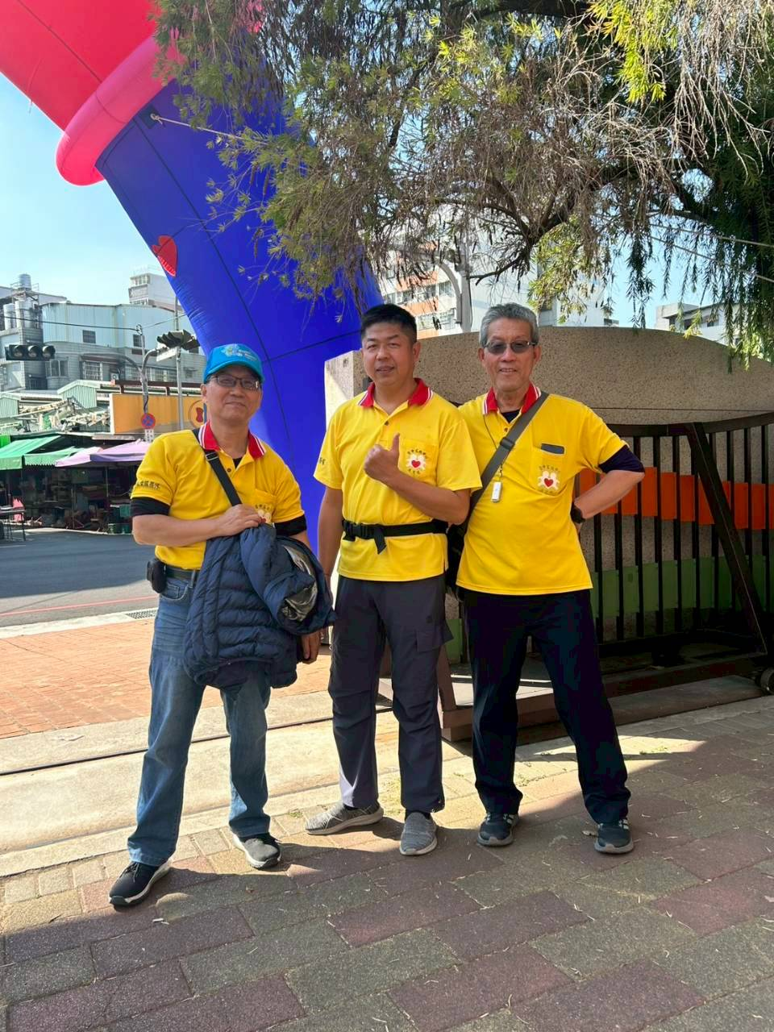 | 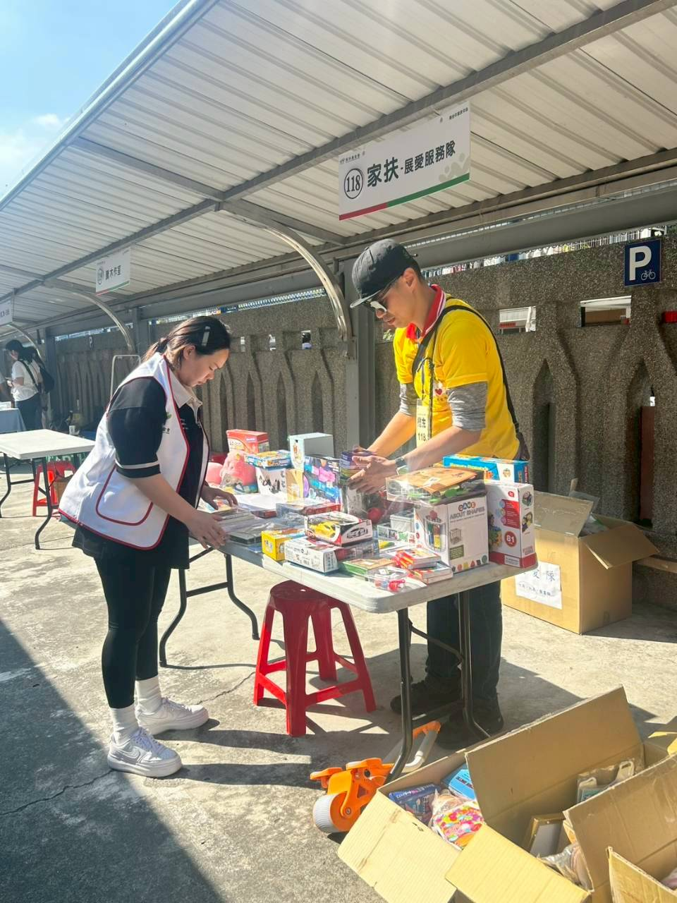
交管三帥 | 夥伴協助攤位義賣
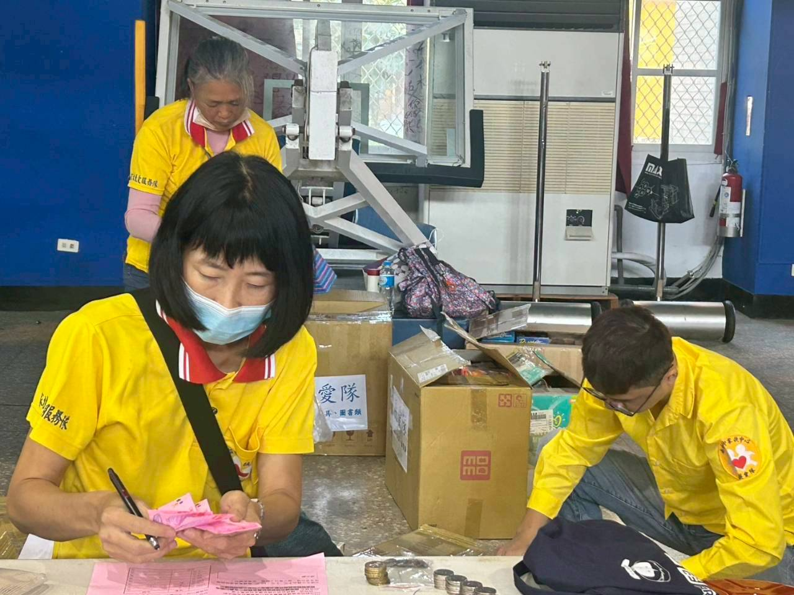 | 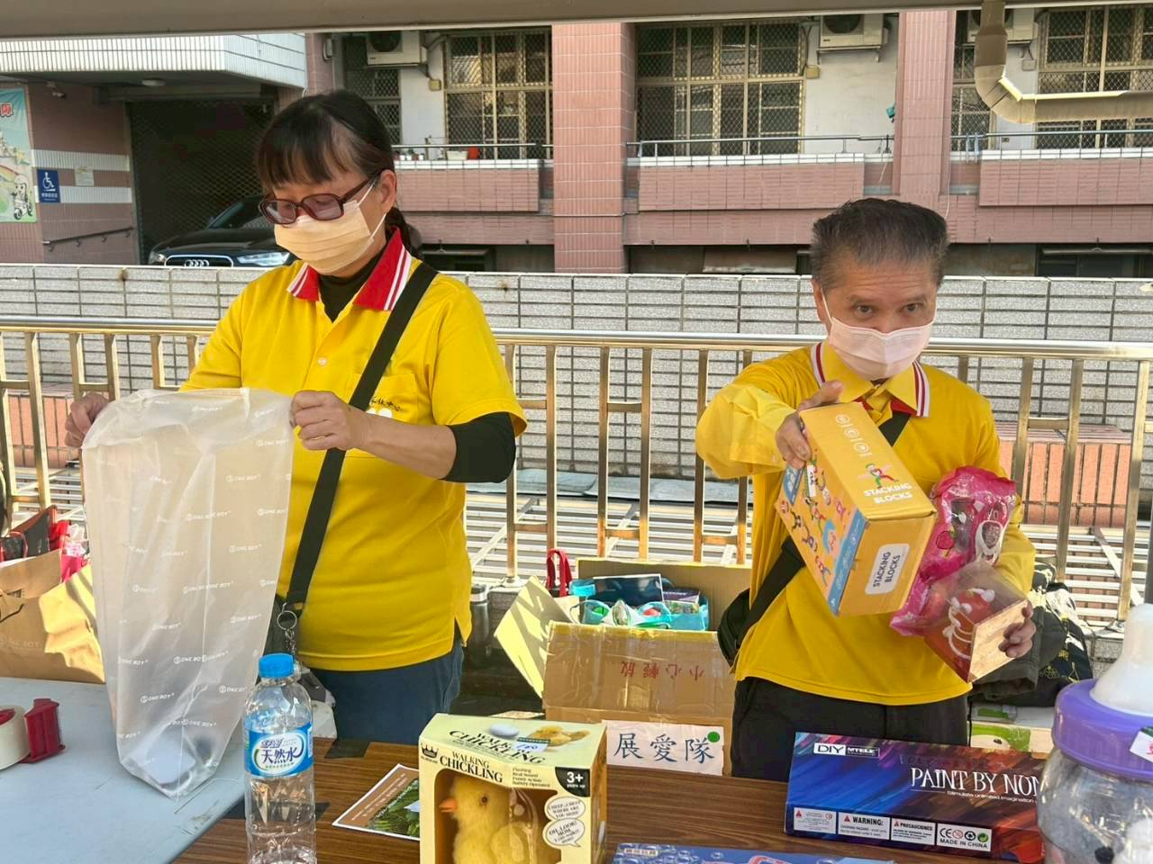
清算義賣金額~ | 謝謝當天出席協助義賣的夥伴

~~2025/12/20 月例會~~
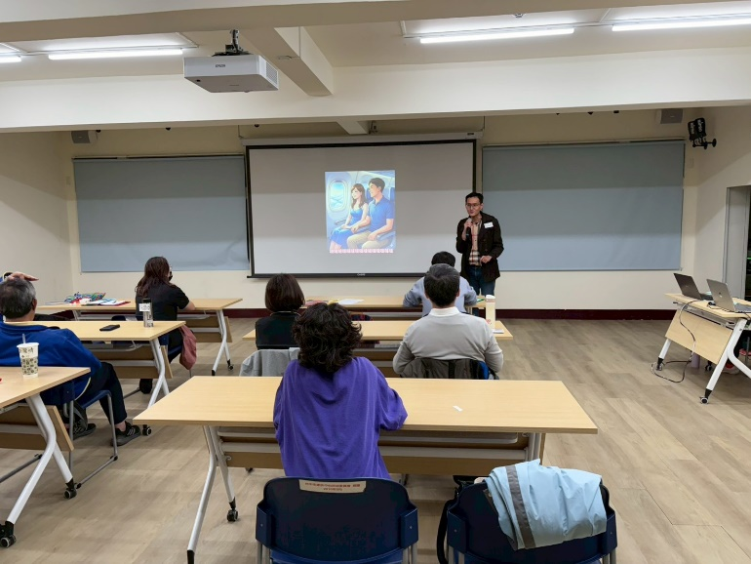 | 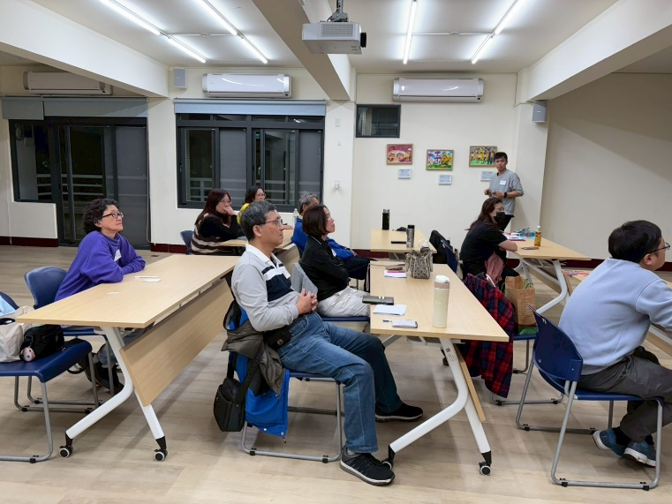
夥伴上台分享 | 仔細聆聽
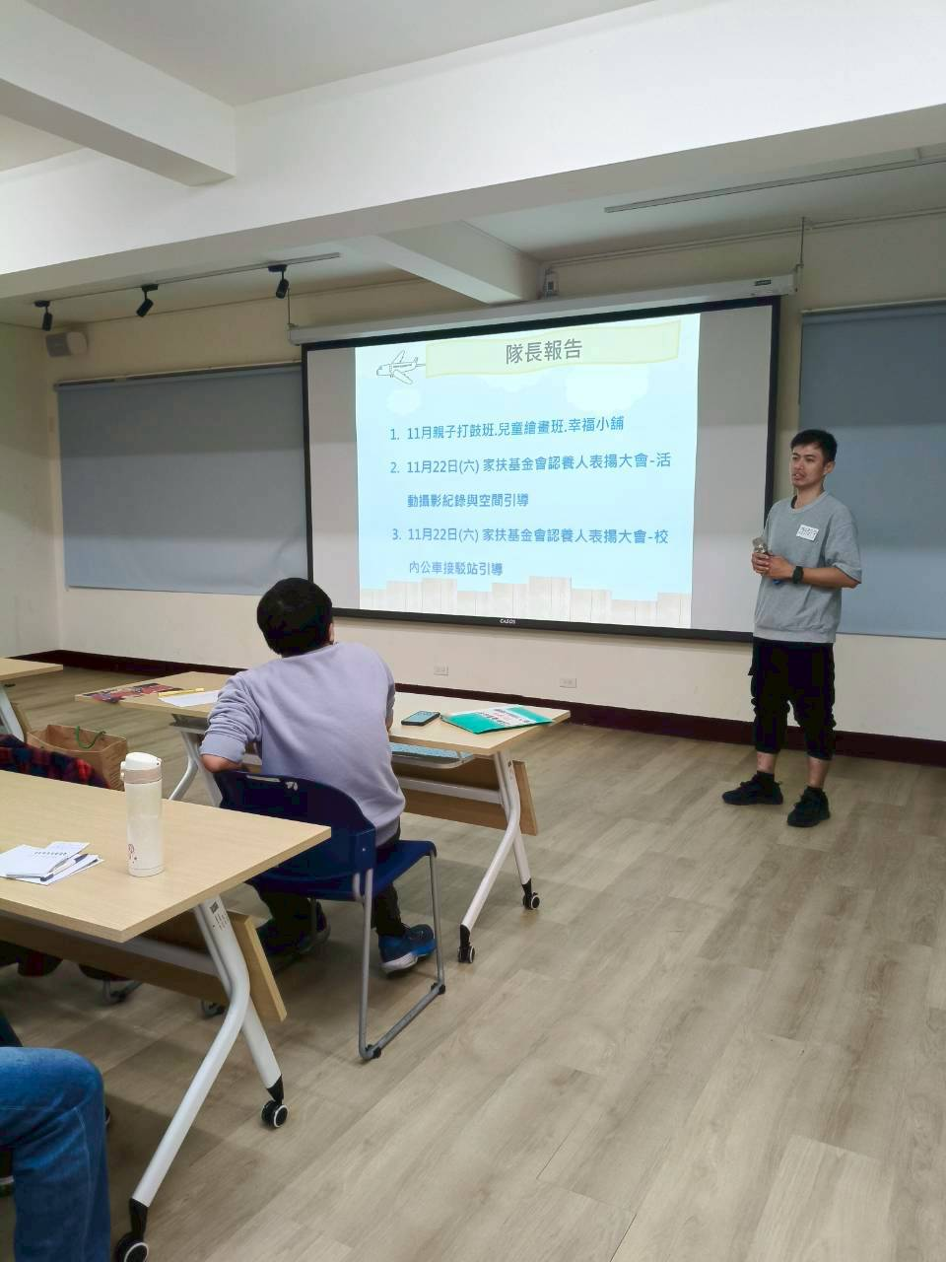 | 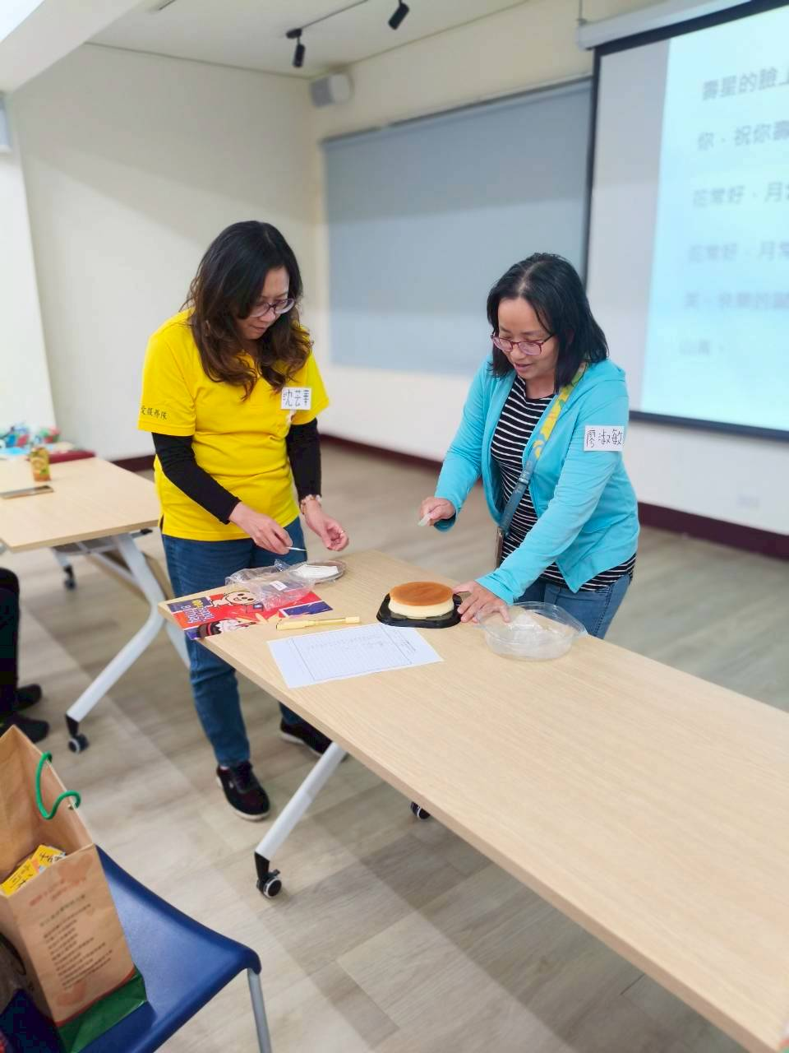
小組長報告事項 | 祝12月壽星~生日快樂~

